2.10.22

לכבוד
משתתפי המכרז

שלום רב,

הנדון: תשובות לשאלות הבהרה – מכרז ממוכן מהיר 133-22 לשי לעובד במסגרת הערכות עובדים

- בהתאם לסמכותה על פי מסמכי המכרז, לרבות סעיף 7.2 לפרק ב' למסמכי המכרז, מתכבדת בזאת ועדת המכרזים ליתן הודעה למציעים בדבר שאלות שהועברו אל הוועדה בכתב
ותשובות ועדת המכרזים.
- כל ההבהרות בהודעה זו יחשבו לחלק בלתי נפרד ממסמכי המכרז.
- אלא אם נאמר אחרת, לכל המונחים האמורים בהודעה זו תהיה המשמעות שנקבעה להם במסמכי המכרז.
- אין להסתמך על כל הסבר או פירוש שניתן בעל פה או בכתב או בכל דרך אחרת על ידי מי מטעם ועדת המכרזים או על ידי כל גורם אחר, ככל שניתן, בכל פורום או צורה שהיא.
השינויים היחידים מהאמור במסמכי המכרז וכן כל הפירושים וההבהרות להם, הינם כמפורט בהודעה זו בלבד, ובהודעות הבהרות נוספות שיצאו מטעם ועדת המכרזים, ככל שיצאו.
- בכל מקרה של סתירה בין הוראות מסמך הבהרות זה לבין מסמכי המכרז, יגבר האמור במסמך הבהרות זה.

מס"ד | מספר  סעיף במסמכי המכרז | שאלה | תשובה
1. |  | יש לי להציע לכם למכרז את הבקבוקים ב3 צבעים האם רלוונטי  לשלוח הצעה? | מקובל
2. | 1.4.3.4 | סגירה כפולה / מנגנון בטיחות - נבקש לקבל הסבר ברור יותר מהי סגירה כפולה. למה נדרש? נבקש לקבל תמונה / מפרט של אלמנט זה. מנגנון בטיחות למה נדרש? נבקש לקבל תמונה / מפרט של אלמנט זה. | סגירה בטיחותית על מנת שהמים לא ישפכו בתיק של העובד, מצ"ב תמונות מטה – יובהר כי, התמונות הינן להמחשה בלבד.
3. | 1.4.5.1 | צבע - מאחר ומדובר במוצר מדף, הגוונים אותם נבקש להציע - בכל כמות לבחירתכם - לבן / שחור / כחול / זהב | מקובל
4. | 3.1.1 | הובהר כי מועד האספקה לא יאוחר מתאריך 15.11.22. נבקשכם לשקול להארכת המועד לאספקה לפחות ב 30 ימים נוספים. | הספק הזוכה יידרש לספק את הבקבוקים 30 יום מיום קבלת הודעה על זכייה במכרז.
5. | 1.4.3.2 | סעיף השמירה על קור ל24 שעות הינו בעל משמעות רבה מאד בעיקר בנושא תקציב הפרויקט, איכות המוצר ( דופן כפולה) וכו'.. אין יכולת הלימה בין דרישה זו לדרישת התקציב והכמות. אנו מבקשים לשנות סעיף זה "מתאים לשימוש עם משקאות חמים וקרים". לא ניתן לשמור קור וחום ללא דופן כפולה אשר מיקרת את המוצר באופן משמעותי. | מקובל.
6. | 1.4.3.4 | המכרז הינו לבקבוק והמשמעות היא שיש פקק בלבד לא ברורה הדרישה למנגנון סגירה כפולה או סוגר בטחון. | ראה תשובה לשאלה 2
7. | 1.4.3.5 | המכרז הינו לבקבוק, לבקבוק אין ידית לכן לא בורה הדרישה לידית אחיזה. | ראה מענה לשאלה 2
8. | 1.4.3.6 | אנו מבקשים לאפשר להציע גם בקבוק אלומיניום. | מקובל
9. | 1.4.3.7 | נבקש לבחון להוריד דרישה זאת. הפריט המבוקש הינו מפלדת אל חלד stainless steel המשמעות היא כי הרגולטור (מדינת ישראל) אינו דורש מהיבואנים כחלק מתהליך היבוא אישור מכון התקנים. אנו מבקשים בכל לשון של בקשה להוריד את הדרישה הנ"ל. ככל ומדובר בפלסטיק אז הרגולטור מבקש אישור מכון התקנים רק שאז לא ברורה האפשרות לספק מוצר מהחומר BPA FREE שאינו מאפשר שום שמירה על קור. | לא מקובל.
10. | 1.4.5.1 | אנו מבקשים להוסיף את הצבעים הבאים : כתום, אדום, טורקיז, ירוק, כסוף, שחור ולבן | מקובל

מצ"ב דוגמאות לידית ניתן להציג חלופות אחרות:

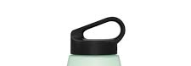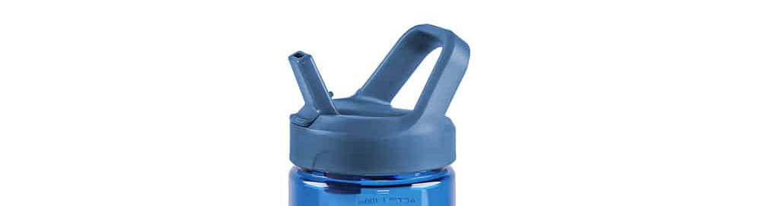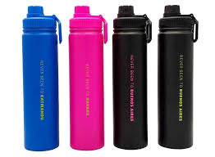

דוגמאות לסגירה כפולה ניתן להציג חלופות אחרות:

